**安装包下载地址：**https://pan.quark.cn/s/fe8c6e815f8e

https://github.com/yolandaPing/PY_RIGASSIT.git

**双击运行Install安装.bat（支持maya2018-2024）**

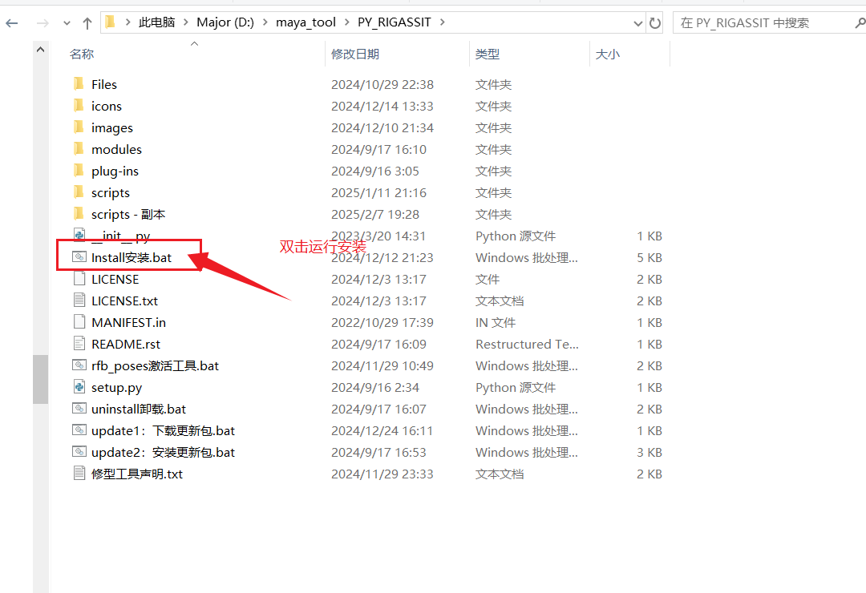

注意！！！！！！如果maya没有安装pymel是打不开此工具的，如果安装后，maya里找不到工具，可以看看是不是没有安装pymel！！！

**自动更新：（需要开VPN！！！，maya需要全部关闭！！！）**

先运行”update1：下载更新包.bat“ 下载按转包 ；

在运行 ”update2：安装更新包.bat“ 安装

**手动更新：**

网盘下载更新包，直接替换文件即可，maya需要全部关闭！！！

**卸载工具：**

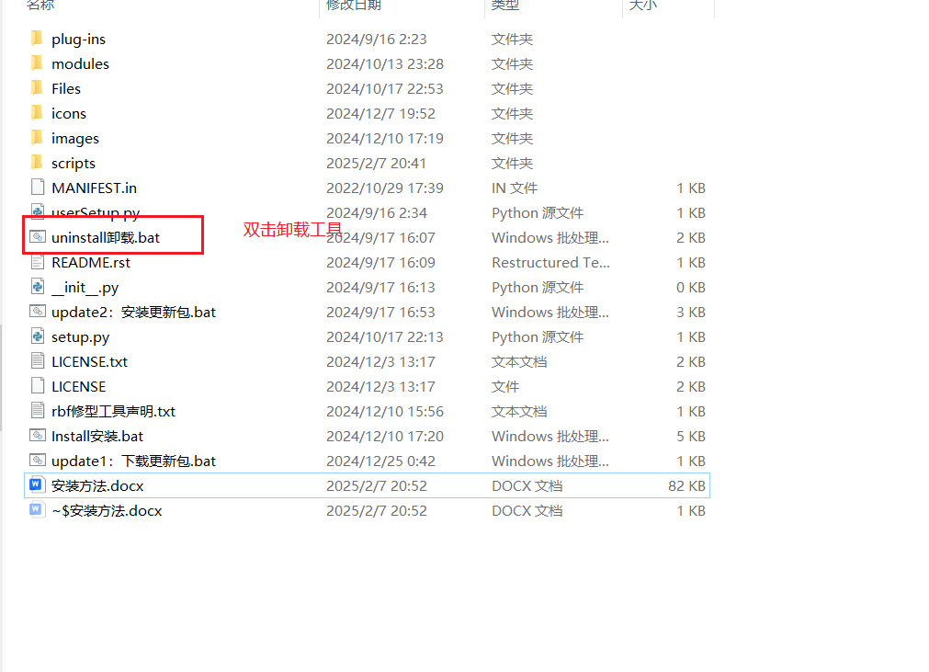



反馈建议：[YOLANDAPING1224@GMAIL.COM](mailto:YOLANDAPING1224@GMAIL.COM)

QQ:1448474941

手动安装:

modules文件夹有手动安装

替换mod文件里的路径，然后复制到C:\Users\Documents\maya\modules下面

**使用：有 ？号的地方可以点击查看使用**

